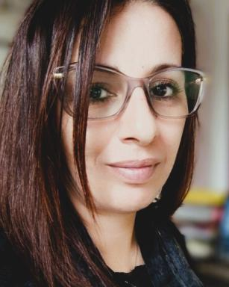 Farida Flissi

Identifiants chercheurs

- IdHAL :
farida-flissi
- ORCID :
0009-0007-9631-9241

Présentation

Docteur en sciences de l’information et de la communication, rattachée au Centre Norbert Elias à Aix-Marseille Université. Ancienne responsable de la communication hospitalière, ma recherche porte sur l’innovation en communication hospitalière à travers une approche compréhensive, éthique et participative. Je place l’éthique et la responsabilité sociale au cœur de la communication hospitalière. Je travaille à définir un modèle prospectif d’hôpital citoyen où la communication est un levier de transformation sociale, intégrant les dimensions institutionnelle, interne et externe, la médiation ainsi que les outils numériques. Ma démarche est ancrée dans une recherche-action immersive et collaborative, avec un fort engagement pour une communication respectueuse, transparente et inclusive.
- Promotion d’une communication hospitalière transparente, respectueuse et inclusive
- Co-construction des savoirs avec les acteurs du terrain hospitalier
- Instigation d’un Observatoire éthique de la communication hospitalière

Publications

Vidéo (2)

Art collectif et lien social intergénérationnel à l’hôpital : l’expérience de « La Grande Lessive »
Farida Flissi
2024
Vidéo
hal-05220847v1
La vidéo à l’hôpital : révéler la dimension sensible des coopérations territoriales et valoriser les aidants
Farida Flissi
2021
Vidéo
hal-05074255v1

Poster de conférence (1)

Construire l’Hôpital-Citoyen de demain sur des principes éthiques : communication interne et externe, outils numériques et médiations innovantes pour le bien-être des patients et des personnels
Farida Flissi
SFSIC. Doctorales de la SFSIC - Dijon 2022, Jun 2022, Dijon (Bourgogne), France. SFSIC, ACTES DES DOCTORALES DE LA SFSIC Société Française des Sciences de l’Information et de la Communication et 3e édition Arts•SIC•Culture Les rencontres culturelles de la SFSIC, pp.895-896, 2022
Poster de conférence
hal-04926499v1

Image (1)

The therapeutic hospital garden: space for care, mediation, and narration
Farida Flissi
Marseille, France. 2021
Image (photographie)
hal-05062264v1

